**PROUDĚNÍ VZDUCHU NA ZEMI**

Zemský povrch je ohříván ……………………………………., a proto vznikají oblasti nízkého (N) a vysokého (V) tlaku vzduchu. Nerovnováha mezi tlaky je vyrovnávána ………………………………………. vzduchu, které způsobuje vznik ………………………….. Proudění vzduchu na Zemi je podmíněno …………………..………… v rovníkové oblasti a ……………………………….. kolem pólů.

K pravidelným větrům patří **pasáty** (proudí do rovníkových oblastí) a **západní proudění mírných šířek** (vane směrem k pólům). K sezónním větrům patří **monzuny**, které se mění s ročním obdobím.

Největší rychlosti větru se vyskytují v nejsilnějších bouřích označovaných jako tropické ……………………………………………..

1. **Vytvoř vlastní legendu a zakresli do mapy proudění vzduchu na Zemi:**

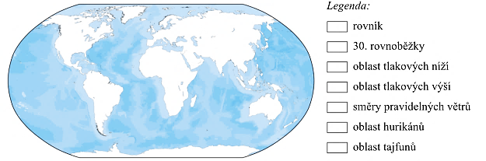

1. **Do obrázků naznač šipkami směr proudění monzunů a symbolem zakresli, jaké počasí je pro toto období typické:**

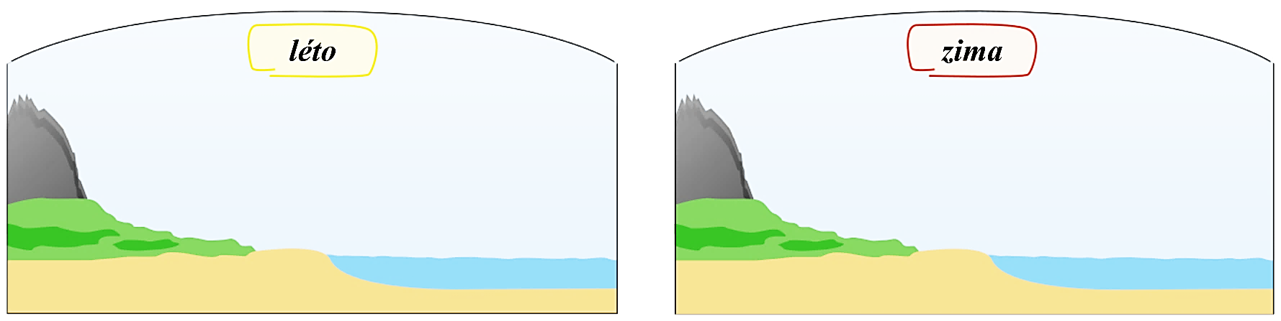

1. **Spoj pojmy, které k sobě patří. Jeden pojem zůstane nespojen – vysvětli jeho význam:**

…………………………………………………………………………………………………………………..